Муниципальное общеобразовательное бюджетное учреждение
«Средняя общеобразовательная школа «Кудровский центр образования № 1»
(МОБУ «СОШ «Кудровский ЦО № 1»)

Исследовательский проект
«Навигационные звезды и
Созвездия»

Выполнили: Галеева Лия и Жамбалдоржиева Элина,
ученицы 5 класса
Проверил: Мочкарева Оксана Владимировна,
учитель географии

д. Кудрово
2018 г.
Содержание:
1. Почему мы выбрали эту тему?
2. Навигационные звезды. Что это?
3. Звезды в Галактике
4. Список навигационных звезд
5. Андромеда
6. Сравнение звезд
7. Бетельгейзе
8. Звездная карта
9. Путешествия по навигационным звездам
10. Как ориентироваться по созвездию Малой Медведицы?
11. Что будет если звезды исчезнут ?
12. Источники информации

Почему мы выбрали эту тему?

Мы выбрали эту тему потому что нам всегда нравилось смотреть на звездное небо, находить созвездия которые мы знаем. Нам нравится красота планет созвездий, неизвестность некоторых астероидов, черных дыр, необычайных чудес космоса! Для нас удивительно, как в прошлом, без современного оборудования, только по звездам мореплаватели и путешественники находили правильное направление.

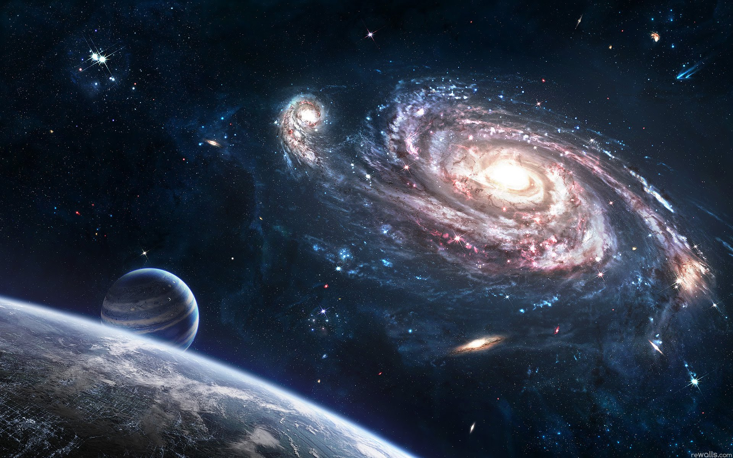
Рис.1-Галактика

Навигационные звезды. Что это?
Еще в древности люди умели ориентироваться по звездам. Это позволяло путешественником правильно выбрать направление на суше и на море. Астронавигация -это ориентирование по звёздам. Она сохранила своё значение и в наши дни. В авиации, мореплавании, сухопутных экспедициях и в космических полетах. Навигационные звёзды – это звезды, с помощью которых в авиации, мореплавании и космонавтике определяют местонахождение и курс корабля. Из 6 тысяч звёзд, видимых невооруженным глазом, навигационными считают 26. Для всех этих звёзд составлены таблицы высот и азимутов, облегчающие решение навигационных задач. Для ориентирования в Северном полушарии Земли используются 18 навигационных звёзд. в Южном полушарии Земли используются 24 навигационные звезды, из которых 16 – те же, что и в Северном полушарии

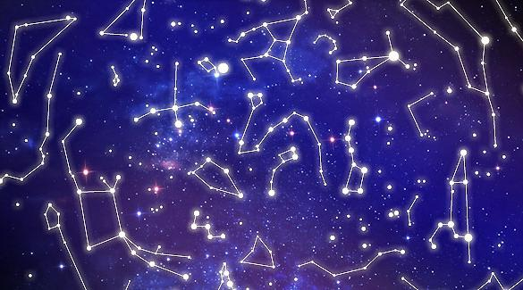
Рис.2- созвездия

Звезды в Галактике
Всего в Галактике за год образуется около 200 новых звезд. Впервые в астрономических исследованиях фотографировать звезды стали в 80-ых годах 19 века. Следует заметить, что исследования проводились и проводятся лишь в определенных зонах неба.
Общее число звезд согласно исследованиям, составляет 1000 на 1 квадратный градус звездного неба Земли. Это звезды до +18 видимой звездной величины. Более мелкие обнаружить пока трудно из-за отсутствия соответствующего оборудования с большой разрешающей способностью
Одни из последних серьезных исследований звездного неба были проведены в 1930-1943 годах и были связаны с поисками девятой планеты Плутона и новых планет. Сейчас поиски новых звезд и планет возобновились. Для этого используются новейшие телескопы*, например космический телескоп им. Хаббла, установленный в апреле 1990 года на космической станции (США). Он позволяет видеть очень слабые звезды (до +28 звездной величины).
Самый неожиданный факт о звездах, которых люди узнали за последние 150 лет, это то, что звезды эволюционируют. Звезды продолжают образовываться и в наши дни – из межзвездного газа и пыли. Так начинается их жизненный путь, затем они эволюционируют и умирают. Эволюция звезды – это смена термоядерных реакций в ее недрах. Вначале водород превращается в гелий , потом гелий – в углерод, кислород ,азот и так далее , вплоть до элементов группы железа.
Легкие звезды, подобные нашему Солнцу, живут очень долго ( десятки миллиардов лет ) и в конце своей жизни не взрываются, а раздуваются и сбрасывают внешние слои. Из самых маленьких звезд не умерла еще ни одна. Они все живы , даже если возникли впервые 100 миллионов лет после
большого взрыва. Более тяжелые звезды живут совсем недолго (несколько миллионов лет ) и могут взрываться. Для этого им нужно быть раз в 10 тяжелее Солнца. Они создают внутри себя очень большое давление, плотность и температуру. Там очень интенсивно идут термоядерные реакции, поэтому они ярко светят и быстро пережигают запас «топлива». В результате взрыва (его называют взрывом сверхновым), внешние слои земли. Обогащенные синтезированными элементами, сбрасываются в космос. Так в наши дни изменяется химический состав Галактики.

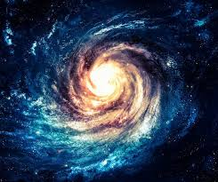

Рис.3-Галактика

Список навигационных звезд:

На Северном полушарии это звезды:
1. Полярная
2. Альдебаран
3. Арктур
4. Денеб
5. Вега
6. Бетельгейзе
7. Капелла
8. Процион
9. Поллукс
10. Альферац
11. Альтаир
12. Хамаль
13. Регул
14. Мирфак
На Южном полушарии это звезды : (так же некоторые звезды Северного полушария видны и на Юге, по этому мы не включили их в список Южных)
1. Сириус
2. Спика
3. Антарес

Андромеда

Андромеда — это персонаж античной мифологии. Считается что это дочь царя Кефея и царицы Кассиопеи. Ее отдали в жертву морскому чудовищу. Однако ее спас Персий. После смерти она стала созвездием. Если смотреть со стороны науки, Андромеда -это созвездие северного полушария. Оно содержит три звезды и спиральную галактику Андромеды, видимую невооружённым глазом и известную с 10 века. Важнейший объект в созвездии — это спиральная галактика- Туманность Андромеды . Ещё в 10 веке за ней наблюдал астроном Ас- Суфи, называя туманность «маленьким облачком». Туманность Андромеды - это ближайшая к нам спиральная галактика, удалённая примерно на 2 млн световых лет. И содержит около 300 млрд звёзд. Туманность Андромеды ранее не считалась галактикой. Ученые 20 века утверждали, что это туманность, а не звездное скопление – галактика. Она похожа на Млечный Путь. Изучать Млечный Путь изнутри мешает сильное поглощение света межзвёздной пылью в плоскости галактического диска, а Андромеда дает шанс увидеть строение Млечного Пути со стороны.

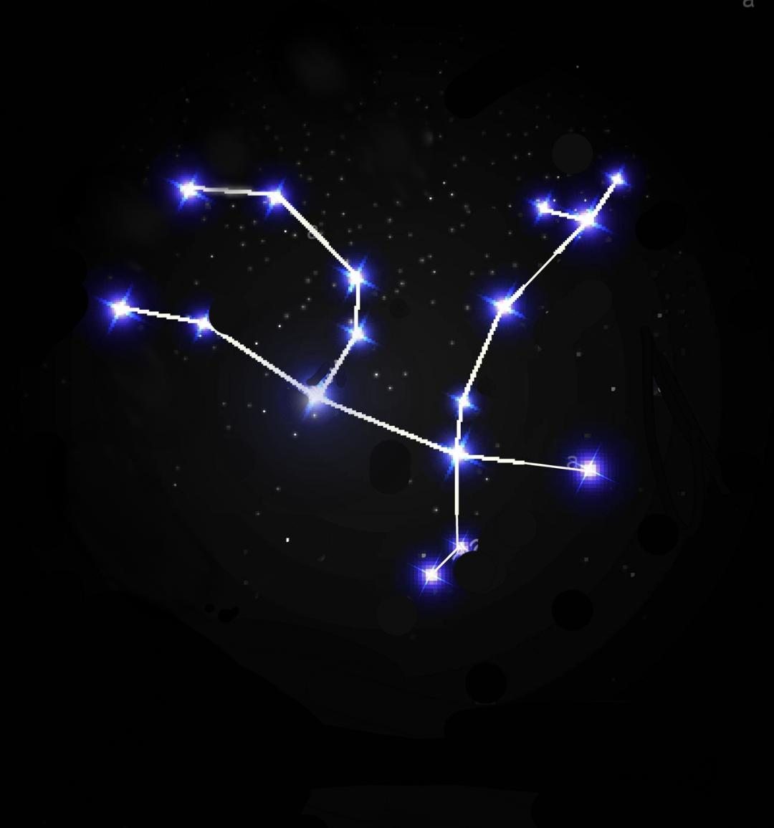
Рис.4- Созвездие Андромеды

Сравнение звезд

Солнце -1.391.400 км
Сириус-2.000.000 км
Поллукс-11.000.000 км
Арктур- 35.341.560 км
Ригель- 95.000.000 км
Альдебаран-61.000.000 км
Бетельгейзе-556.560.000 км
Антарес-1.113.120.000 км
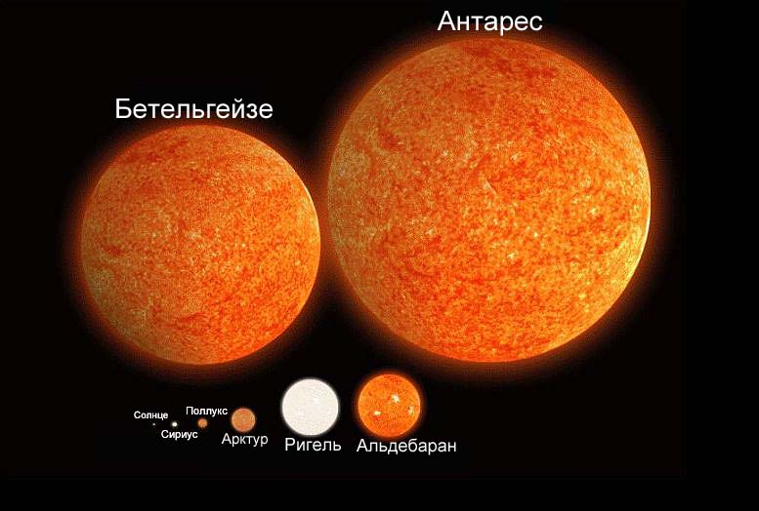
Рис.5- Сравнение звезд

Бетельгейзе
Звезда Бетельгейзе так велика, что внутри нее могли бы разместиться Солнце и орбиты Меркурия, Венеры, Земли и Марса
Это настоящая движущаяся мишень, так как звезда Бетельгейзе периодически меняет форму. Кроме того, Бетельгейзе имеет сложную, асимметричную оболочку, вызванная колоссальной потерей массы из-за огромных струй газа, вырывающихся из поверхности. Существует даже доказательство того, что у Бетельгейзе имеется звездный компаньон, вращающийся в ее газовой оболочке, способствуя эксцентричному поведению звезды.
Возраст Бетельгейзе, как полагают, всего 10 миллионов лет, но она быстро развивались из-за своей высокой массы. В настоящее время Бетельгейзе находится в поздней стадии эволюции и, как ожидается, в ближайшие миллионы лет взорвётся как сверхновая типа II.
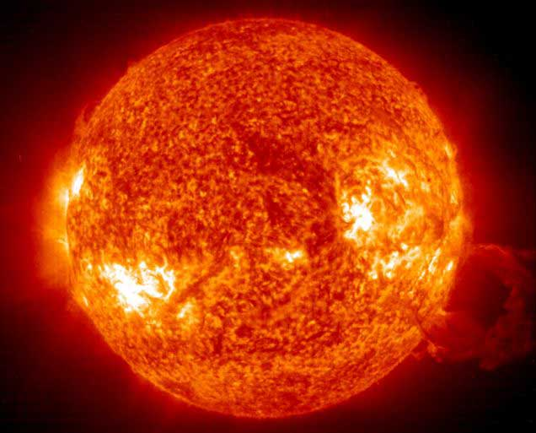
Рис.6- Бетельгейзе
Звездная карта
Звездная карта – это изображение звездного неба или его части, показывающее расположенные на ней объекты звезды, планеты, и кометы в определенной системе условных знаков.
Набор звездных карт, содержащих смежные участки неба, называются звездным атласом.
Звездная карта предназначена для поисков астрономических объектов на небе с объектами в каталогах и поиска объектов по их координатам. С помощью звездной карты также могут быть определены приблизительные координаты небесных объектов.
На звездных картах, изображающих весь небосвод, запад и восток обменены местами, поскольку такие карты сделаны в предположении, что наблюдатель смотрит на них снизу, на реальное небо
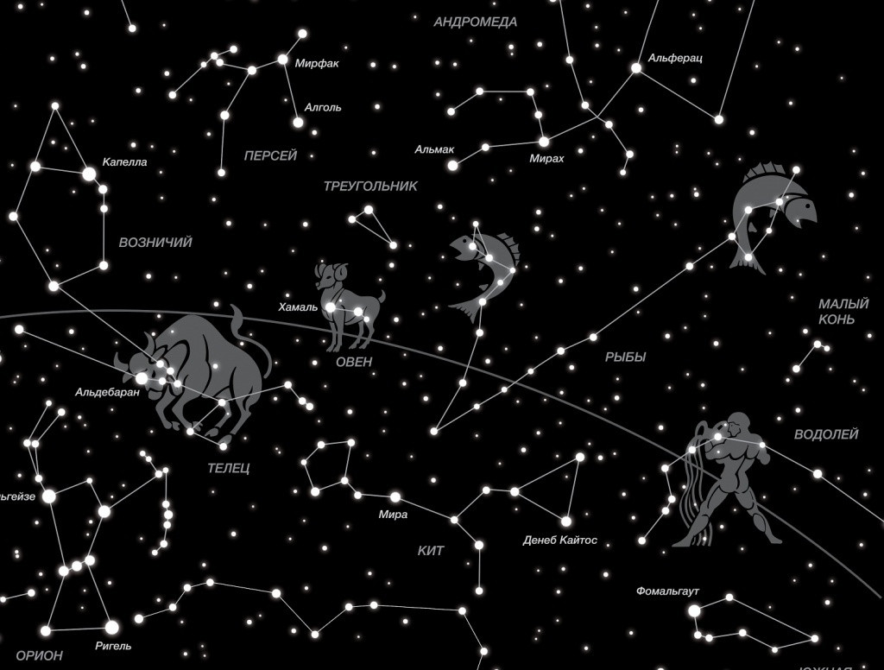
Рис.8 – Звездная карта

Путешествия по навигационным звездам
Мы решили показать пример путешествий по навигационным звездам и их пользу. Поэтому мы расскажем о Джеймсе Куке. Во время своих путешествий Джеймс Кук ни - раз пользовался навигационными звездами. Он был мореплавателем и картографам, занимался составлением карты материков. Во время своих кругосветных путешествий Джеймс Кук пользовался навигационными звездами, что ему помогало добираться до нужных материков.
Рис.9- Джеймс Кук

Как ориентироваться по созвездию Малой Медведицы?
Ковш - это созвездие Большой медведицы - главный ориентир на Звездном небе северного полушария. В созвездии Малой Медведицы Полярная цвета является главным звездным компасом. Если встать к ней лицом, то легко определить Стороны горизонта. Этот простой способ который ещё в древности позволял отправляющимся в дальний путь, правильно выбрать направление на суше и на море.

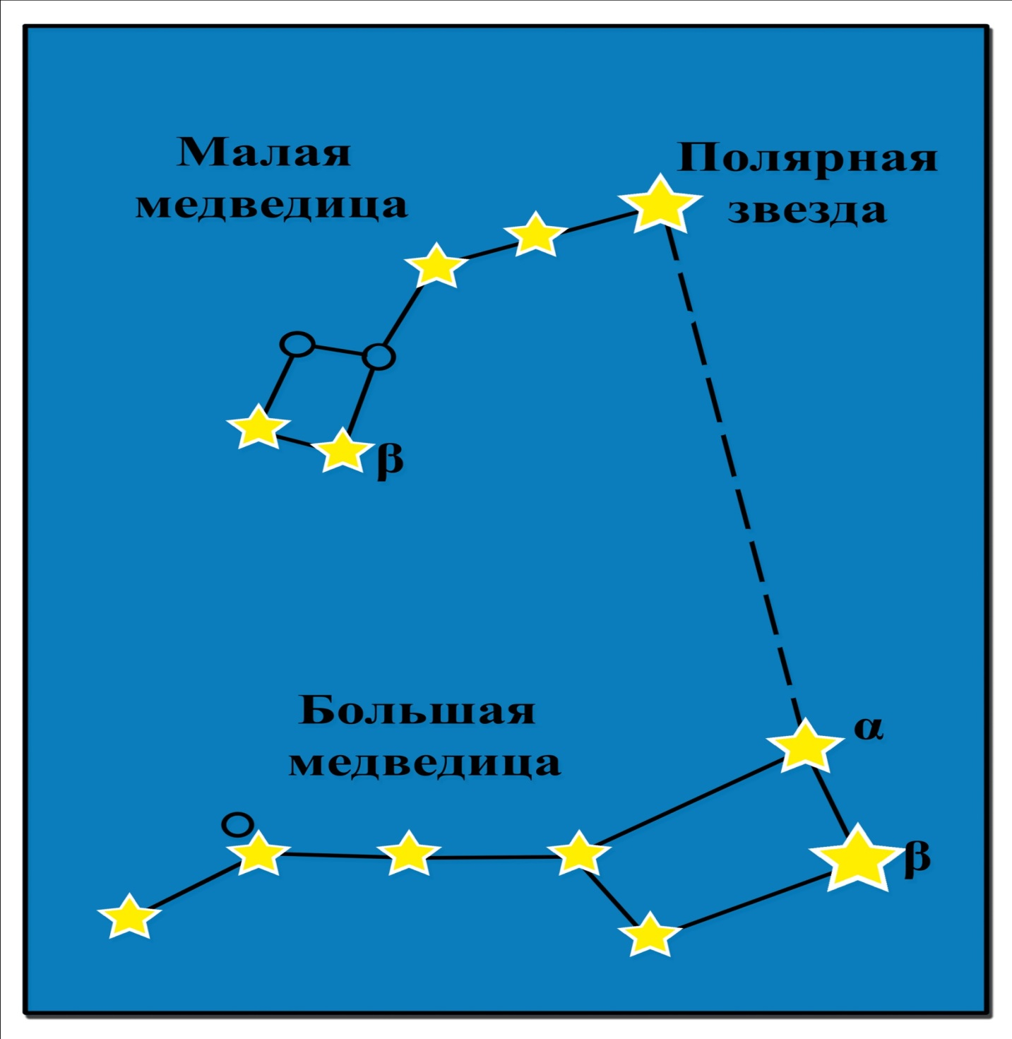
Рис.10 – схема созвездий

Большая Медведица
Большая медведица - незаходящие созвездия северного полушария неба. Семь звёзд в Большой Медведице составляет фигуру, напоминающую ковш с ручкой две самые яркие звезды Ялиот и Духа по на ручке «ковша можно найти Полярную звезду. Наилучшие условия для видимости - в марте и апреле . Тогда созвездие видно на всей территории России.
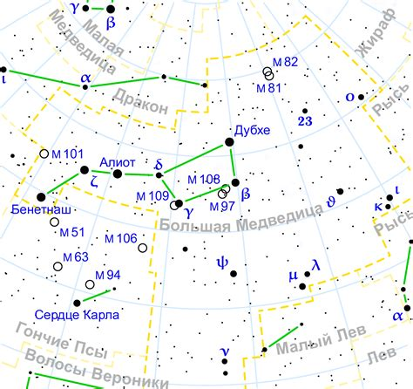
Рис.11 – схема Большой Медведицы

Что будет если звезды исчезнут ?

В первую очередь Земля погрузится во тьму. Произойдет это примерно через 8 минут после того, как Солнце исчезнет. Не менее суровым испытанием станет жестокий холод. В течение недели температура планеты упадет примерно до -17°С. Холодно, но недостаточно, чтобы заморозить человечество .На то, чтобы планета охладилась до -100 градусов понадобится год .Однако Земля без Солнца также означает отсутствие фотосинтеза. Наконец, Солнце удерживает Землю на своей орбите — недаром ее диаметр в 100 раз больше, чем у нашей планеты. Без гравитационного «поводка» Земля может улететь куда угодно и столкнуться с другим космическим телом.
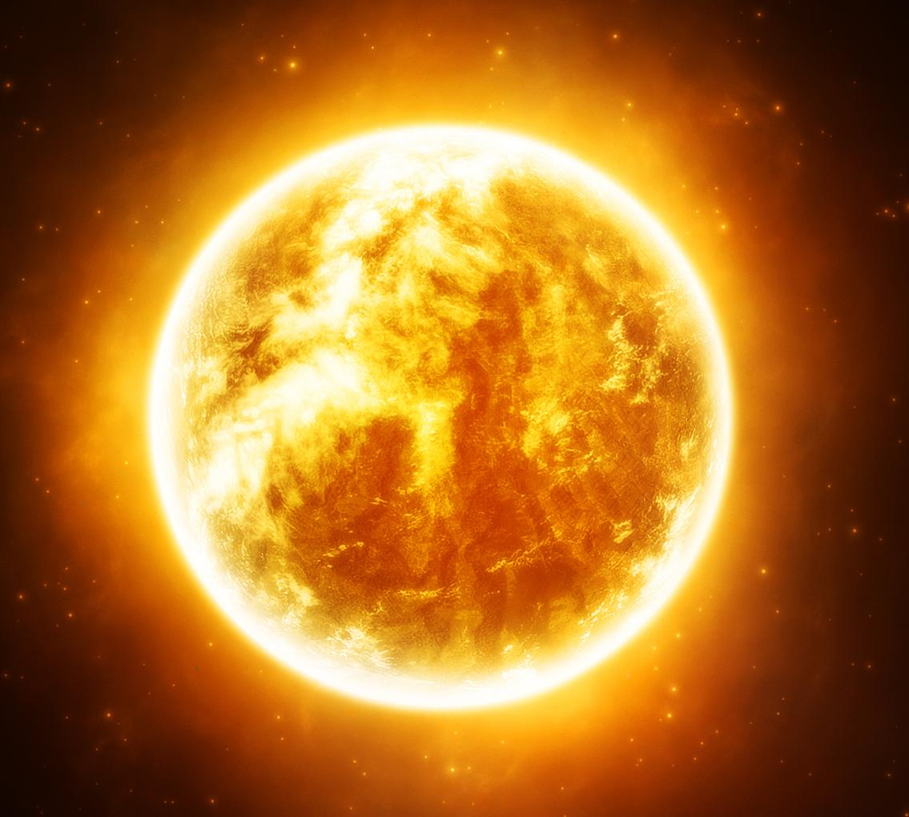
Рис.12- Солнце

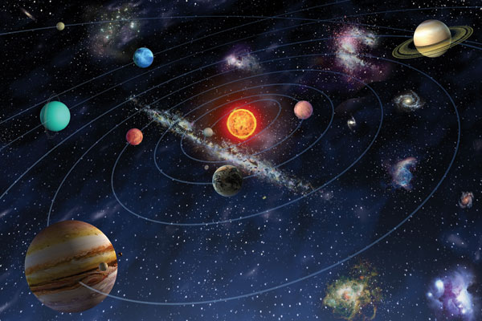
Рис.13- Солнечная система

Источники

- http://www.astronom2000.info/астрономия/звезды-и-созвездия/
- https://slovar.wikireading.ru/529736
- http://scienceland.info/geography6/navigational-stars
- http://sch119.narod.ru/Project/levochkina/1501.htm
- http://www.bolshoyvopros.ru/questions/2323238-skolko-navigacionnyh-zvjozd-suschestvuet-na-nebe.html
- https://ru.wikipdia.org/wiki/Кук,_Джеймс
- http://www.barque.ru/advice/1982/celestial_navigation_for_yachtsman
- http://ours-nature.ru/lib/b/book/415448433/4
- http://stu.sernam.ru/book_aa.php?id=14
- http://900igr.net/prezentacija/astronomija/zvjozdnye-sozvezdija-63499/navigatsionnye-zvezdy-9.html
- http://slovariki.org/arhitekturnyj-slovar/3909
- https://www.syl.ru/article/184944/new_sozvezdiya-severnogo-polushariya-nazvaniya-foto-samoe-yarkoe-sozvezdie-severnogo-polushariya
- https://symvolik.ru/sozvezdiya-severnogo-polushariya

20

Спасибо за внимание

